**Лекція 6**

**Тема 6. Інструментальні похибки (абсолютні і відносні) датчиків для вимірювання механічних величин**

*Джерела інструментальних похибок датчиків. Приклади похибок у датчиках для вимірювання механічних величин. Аналітичні вирази корисного сигналу та сигналів похибок. Формули абсолютних та наведених відносних похибок. Чисельні розрахунки та аналіз абсолютних та наведених сигналів похибок. Способи компенсації інструментальних похибок.*

**Мета**: Ознайомити студентів з природою та видами інструментальних похибок, які виникають у датчиках для вимірювання механічних величин; навчити розрізняти абсолютні та відносні похибки, знаходити джерела їх виникнення; сформувати вміння аналітично описувати сигнали похибок, застосовувати відповідні формули для їх розрахунку; розвивати навички чисельного аналізу похибок і засвоїти основні способи їх компенсації з метою підвищення точності вимірювань в електромеханічних вимірювальних системах.

Інструментальна похибка — це похибка, яка виникає через властивості самого датчика або вимірювального приладу, незалежно від зовнішніх умов.  
Вона обумовлена неточністю виготовлення, конструктивними особливостями, нестабільністю характеристик елементів, схемними рішеннями тощо.

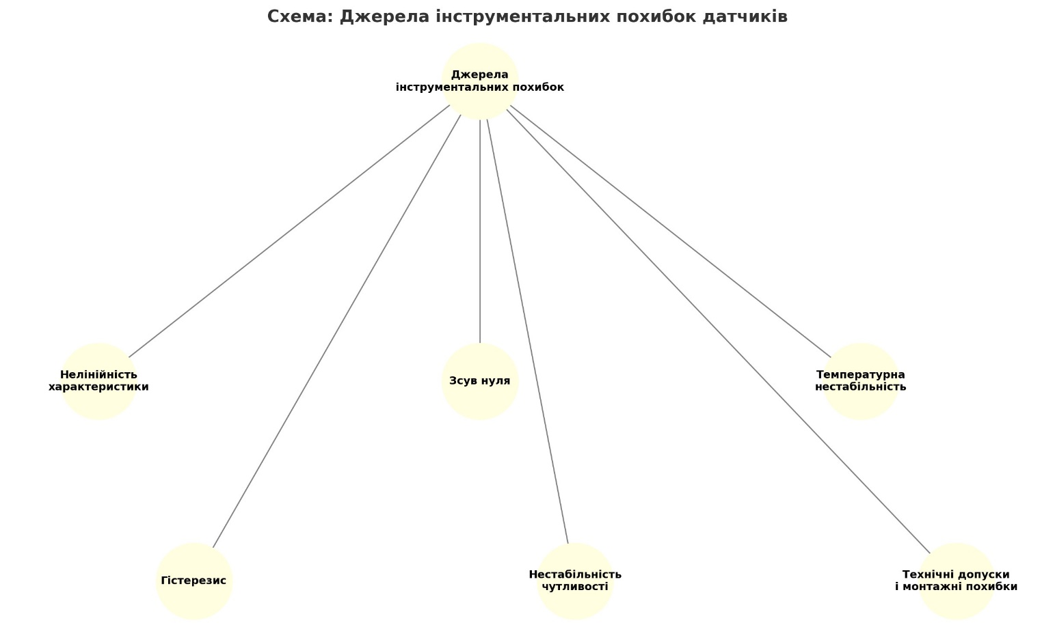

При наявності інструментальних похибок вихідний сигнал можна представити у вигляді:

Sвих​=Sкорисний​+Sпохибок​

де:

* Sкорисний=K⋅x — ідеальний сигнал,
* Sпохибок ​ — складова похибок: зсув нуля, нелінійність, шум, температурна залежність тощо.

### ****Приклад 1:****

Датчик переміщення має:

* номінальний діапазон: 0–100 мм;
* максимальна абсолютна похибка: ±0.5 мм.

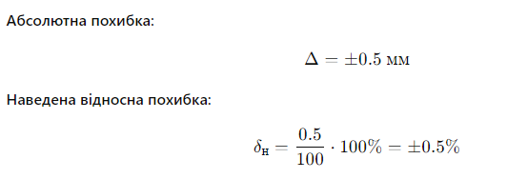

**Способи компенсації інструментальних похибок**

| **Метод** | **Суть** |
| --- | --- |
| **Апаратна компенсація** | Застосування температурної стабілізації, прецизійних компонентів |
| **Програмна компенсація** | Корекція у мікроконтролері: лінеаризація, обнулення, фільтрація |
| **Калібрування** | Регулярне порівняння з еталоном і налаштування |
| **Диференціальні схеми** | Використання двох датчиків для компенсації загальних впливів |
| **Компенсаційні алгоритми** | Врахування температури, дрейфу, гістерезису тощо в обчисленнях |

**Зсув нуля** — це відхилення вихідного сигналу датчика від нуля, коли вхідна (вимірювана) величина також дорівнює нулю. Датчик видає сигнал, що не дорівнює нулю, навіть якщо фізична величина, яку він вимірює, відсутня або має нульове значення.

## **Компенсація зсуву нуля:**

### **Апаратні методи:**

* Механічне налаштування (тримери, нульові резистори).
* Симетричні або диференціальні схеми.
* Використання автонуля (auto-zero) у сучасних приладах.

### **Програмні методи:**

* Вирахування нульового значення у контролері після ініціалізації.
* Функція "обнулення" перед початком вимірювання.
* Автоматичне оновлення зсуву нуля у циклі вимірювання.

**Гістерезис** — це одна з важливих, але часто недооцінених **інструментальних похибок**, особливо у **механічних і електромеханічних датчиках**. Гістерезис — це відмінність у показах датчика при однаковому значенні вхідної величини, залежно від того, в якому напрямку (вгору чи вниз) відбувалась зміна цієї величини.

Іншими словами, датчик "пам’ятає" попередній стан і дає різні вихідні сигнали на одному й тому ж вхідному значенні.

## **Приклад:**

### Датчик рівня рідини (поплавковий):

* Коли рідина піднімається до позначки **50 см** — датчик спрацьовує.
* Але коли рівень падає — **вимикається тільки при 47 см**.

Різниця у 3 см — це і є **гістерезис**.

## **Причини виникнення гістерезису:**

| **Причина** | **Приклад** |
| --- | --- |
| **Механічне тертя або зазори** | У тензодатчику або поплавковому механізмі |
| **Магнітне залишкове поле** | У феромагнітних датчиках (геркони, індуктивні) |
| **Деформації матеріалів** | Еластичні елементи не повертаються миттєво в початковий стан |
| **Нелінійність пружних елементів** | В тензорезисторах, що працюють на межі навантаження |
| **В’язкі властивості середовища** | У гідравлічних або пневматичних вимірювальних системах |

## **Типові датчики з гістерезисом:**

| **Тип датчика** | **Характеристика гістерезису** |
| --- | --- |
| **Механічні перемикачі** | Великий гістерезис через тертя |
| **Тензорезистивні датчики** | Помірний, залежить від конструкції |
| **Індуктивні, ємнісні** | Можливий магнітний або електричний залишковий ефект |
| **Поплавкові рівнеміри** | Значний гістерезис через механіку |
| **Позиційні датчики з реле** | Вмонтований гістерезис для уникнення коливань |

## **Методи зменшення/компенсації гістерезису:**

### Апаратні:

* Використання **високоякісних еластичних матеріалів**.
* Мінімізація тертя в механічних з'єднаннях.
* Використання **безконтактних сенсорів** (наприклад, оптичних).

**Програмні:**

* Введення **програмного "мертвого діапазону"** (deadband).
* Алгоритми **середнього фільтрування** та згладжування.
* Окреме калібрування для напрямків «вгору» і «вниз».